**Practica 2:**

**Generación del analizador léxico con JLex**

**Diseño de la sintaxis**

**Análisis sintáctico descendente**

**Grupo 11:**

**Youssef El Faqir El Rhazoui**

**Enrique Ávila Rodríguez**

1. **Conceptualización mediante diagramas**

Pasamos a describir el lenguaje mediante los diagramas.

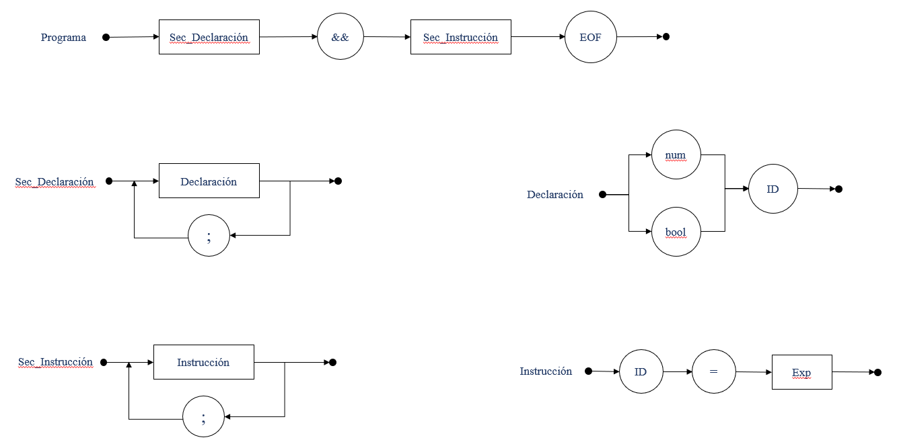

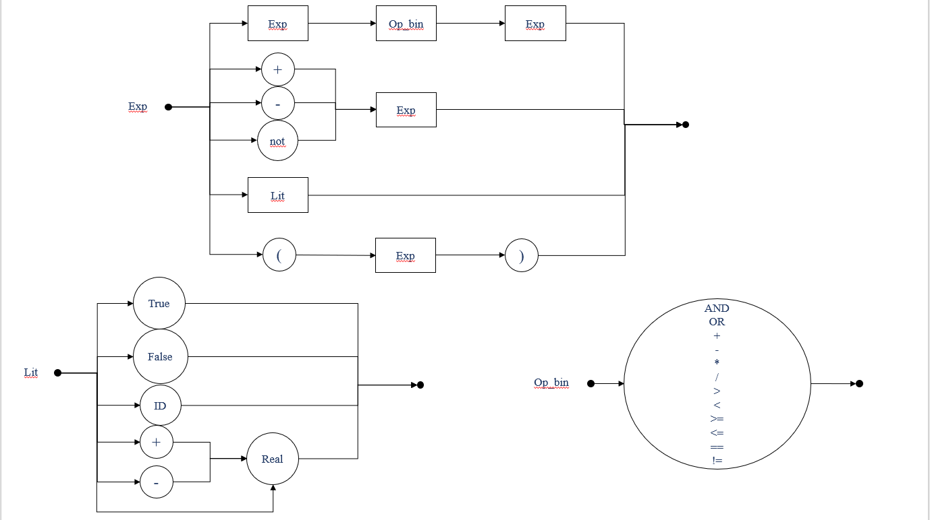

1. **Gramática Incontextual**

Ahora pasamos a especificar la gramática, teniendo en cuenta la asociatividad y prioridad de los operadores dados por la siguiente tabla.

|  |  |  |
| --- | --- | --- |
| Operadores | Prioridad | Asociatividad |
| (binario) +, - | 0 | * Asoc. Izq |
| And, or | 1 | * And asoc derch. * Or no asoc |
| ==, ¡=, <, <=, >, >= | 2 | * No asoc |
| *, / | 3 | * Asoc izq |
| - (unario), not | 4 | * - asoc * Not no asoc |

Programa 🡪 Sec_Declaración && Sec_Instrucción EOF

Sec_Declaración 🡪 Declaración

Sec_Declaración 🡪 Declaración ; Declaración Sec_Declaración

Sec_Declaración 🡪 ε

Declaración 🡪 Tipo ID

Tipo 🡪 num

Tipo 🡪 bool

Sec_Instrucción 🡪 Instrucción

Sec_Instrucción 🡪 Instrucción ; Instrucción Sec_Instrucción

Sec_Instrucción 🡪 ε

Instrucción 🡪 ID = Exp

Exp 🡪 Exp0

Exp0 🡪 Exp0 Op0 Exp1

Exp0 🡪 Exp1

Op0 🡪 +

Op0 🡪 -

Exp1 🡪 Exp2 and Exp1

Exp1 🡪 Exp2 or Exp2

Exp1 🡪 Exp2

Exp2 🡪 Exp3 Op2 Exp3

Exp2 🡪 Exp3

Op2 🡪 ¡= **|** == **|** < **|** <= **|** > **|** >=

Exp3 🡪 Exp3 Op3 Exp4

Exp3 🡪 Exp4

Op3 🡪 *

Op3 🡪 /

Exp4 🡪 - Exp4

Exp4 🡪 not Exp5

Exp4 🡪 Exp5

Exp5 🡪 Lit

Exp5 🡪 ( Exp0 )

Lit 🡪 ID

Lit 🡪 True

Lit 🡪 False

Lit 🡪 Op5 Real

Lit 🡪 Real

Op5 🡪 Op0